网上报名操作手册

个人网上报名
功能描述：系统提供个人网上报名功能。
页面设置：登录门户网，选择考试服务，进入考试服务主页面；选择会计从业资格考试，进入会计从业资格考试主页面；选择个人网上报名。
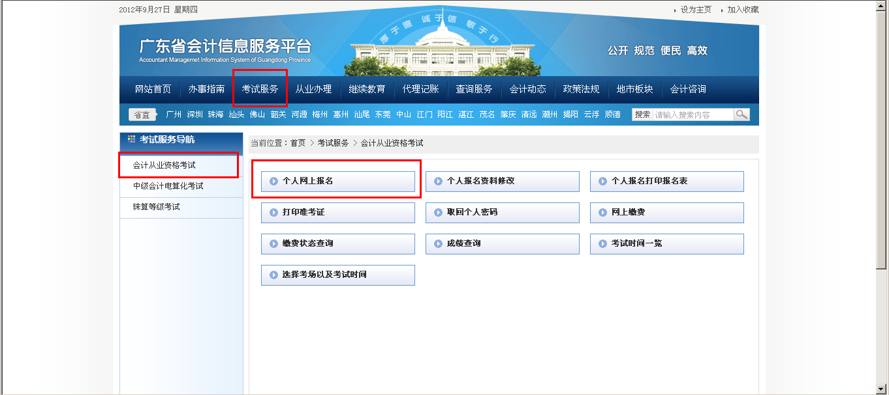
图2.2.1

报名操作步骤：
选择考试:点击个人网上报名，选择行政区划、考试名称，如图：
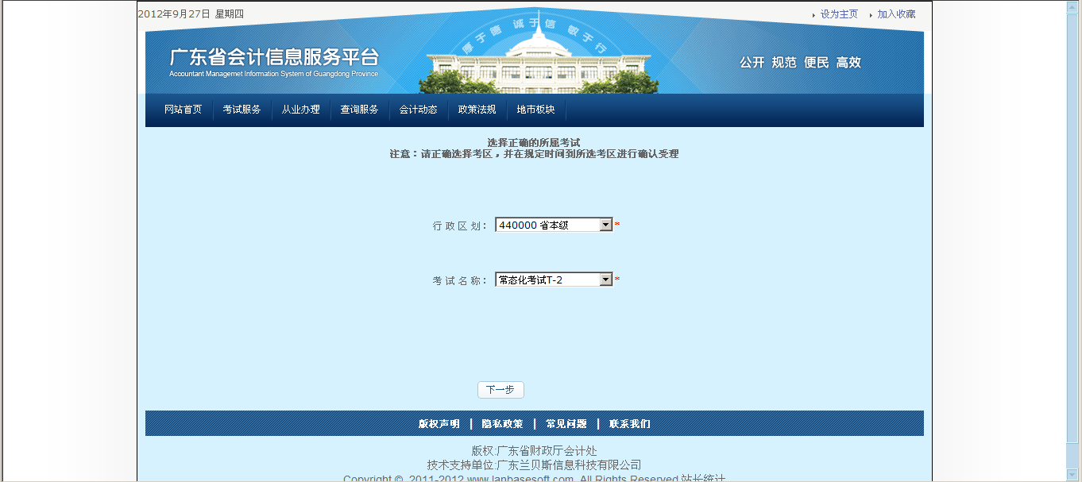
图2.2.2

填写承诺书：单击“下一步”进入考试报名须知，选择“不同意”返回考试服务页面，选择“同意”进入从业资格考试用户承诺书页面，如图：
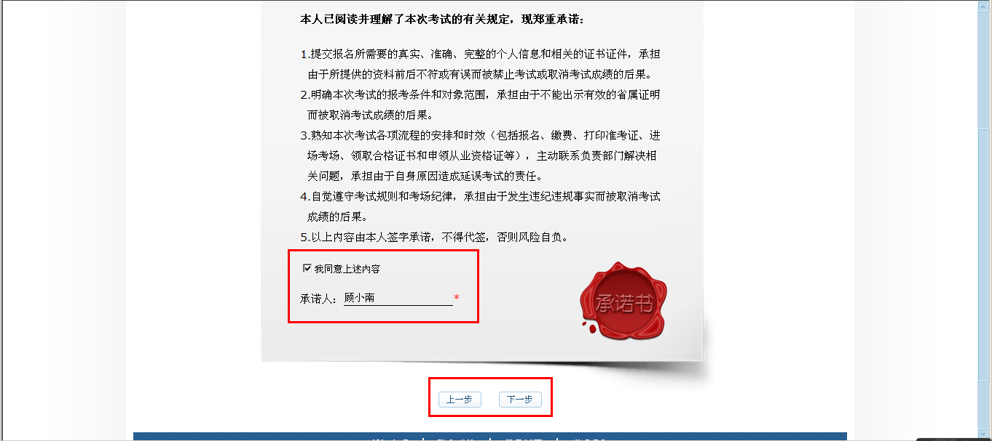
图2.2.3

勾选“我同意上述内容”，进行用户签名后，点击下一步进入报考流程；
第一步:填写考生个人信息页面（*为必填项）如图：
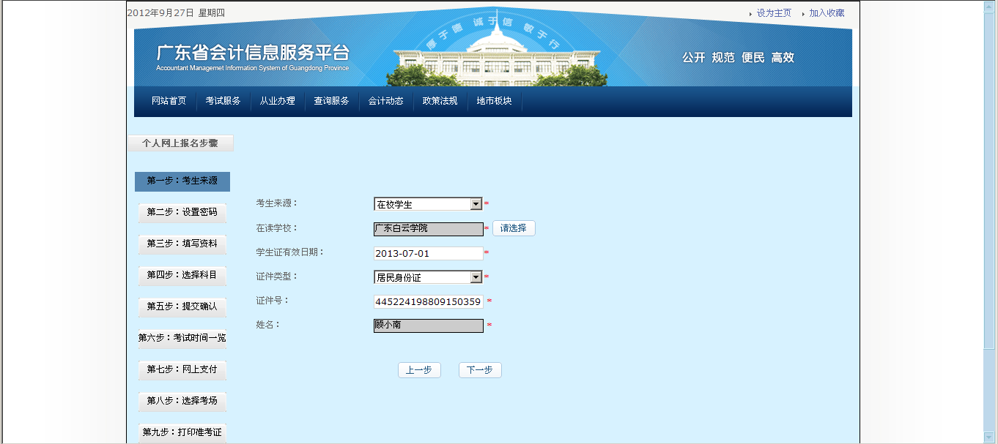
图2.2.4

第二步：设置报考密码如图：
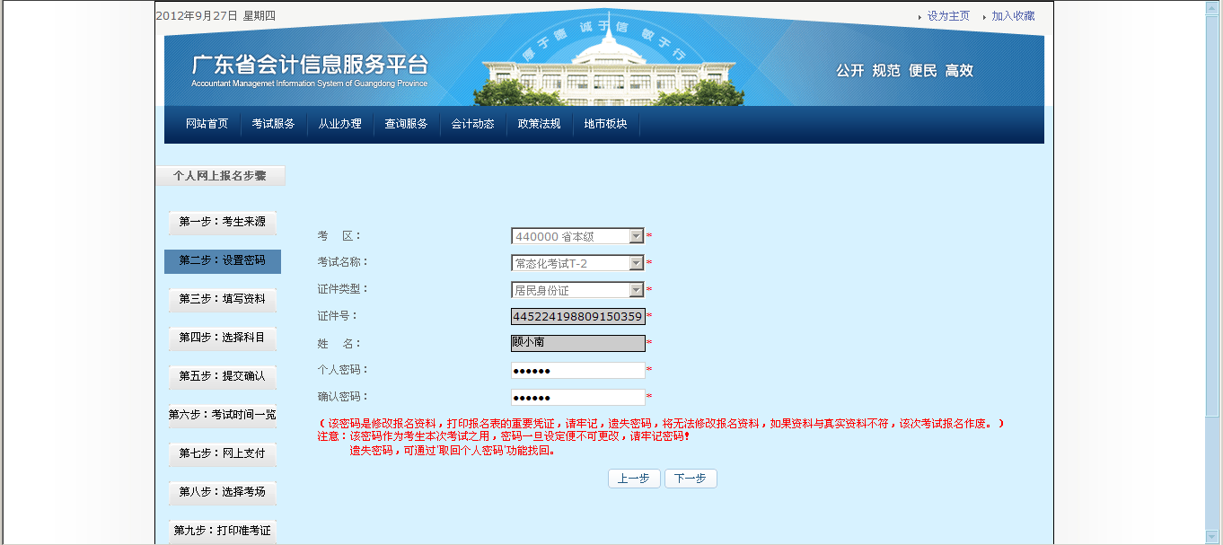
图2.2.5

第三步：填写考生详细信息及上传相片，若系统中已有相片（之前报考过等原因），则不需再上传，完成后下拉至页面下方点击的“下一步”如图：
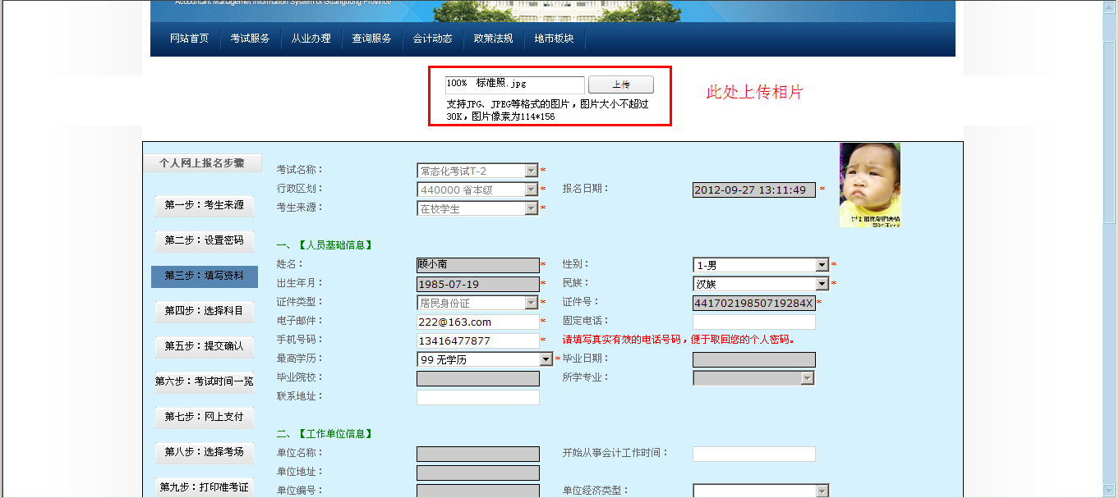
图2.2.6

第四步：选择报考科目，选择后勾选确认点击“下一步”如图：
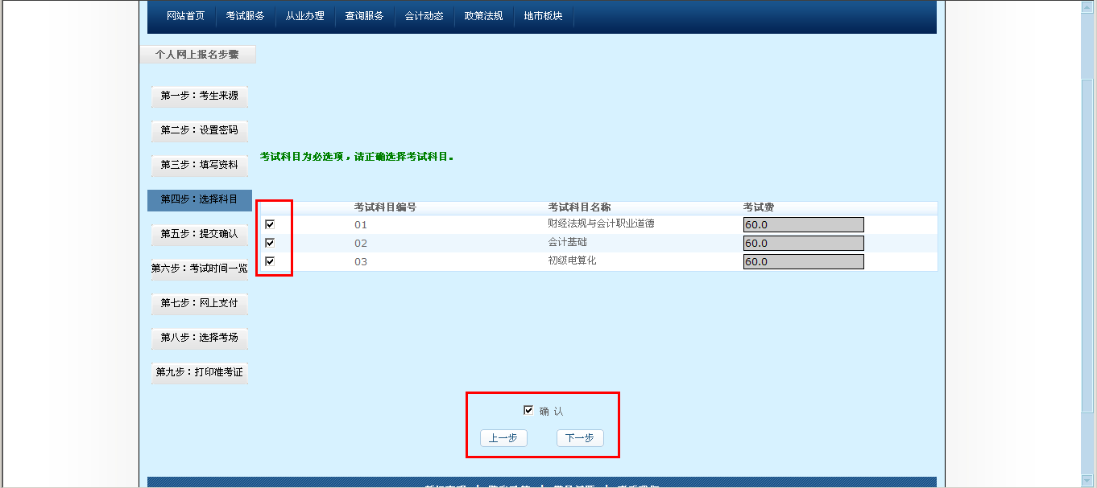
图2.2.7

第五步：报考信息汇总及确认，在此页面核对个人详细信息以及选择的科目，确认无误后点击“提交”，如图
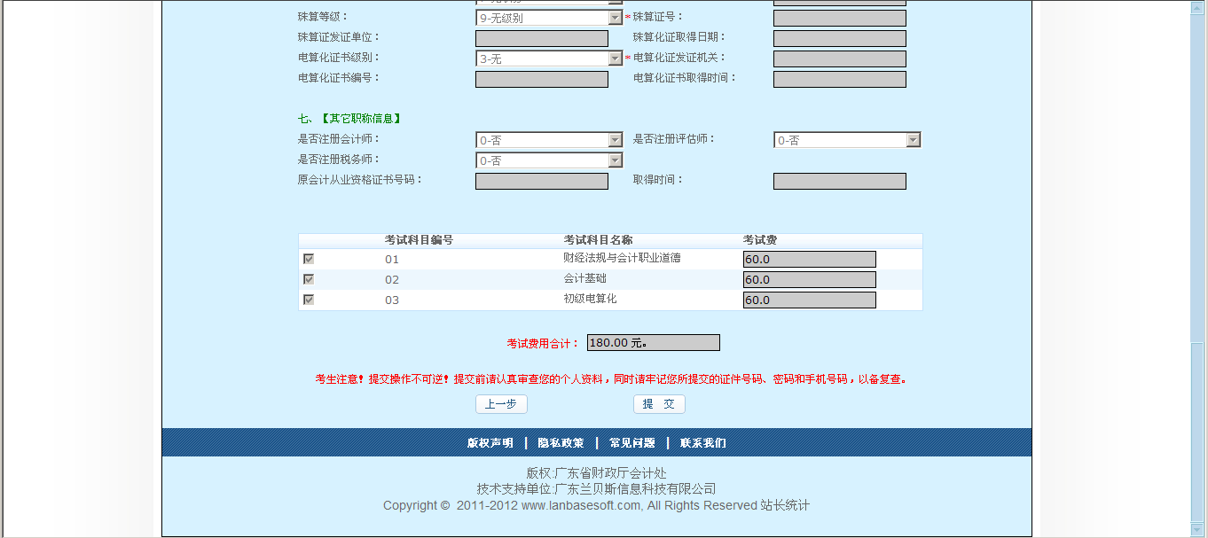
图2.2.8

- 至此，报名资料已提交至服务器，接下来进行缴费及考试日期选择操作；
- 因剩余座位数会实时变化，故应尽快缴费和选择考试日期。

第六步：可选择的考试日期以及剩余座位数一览 ,了解完毕点击“下一步”，如图
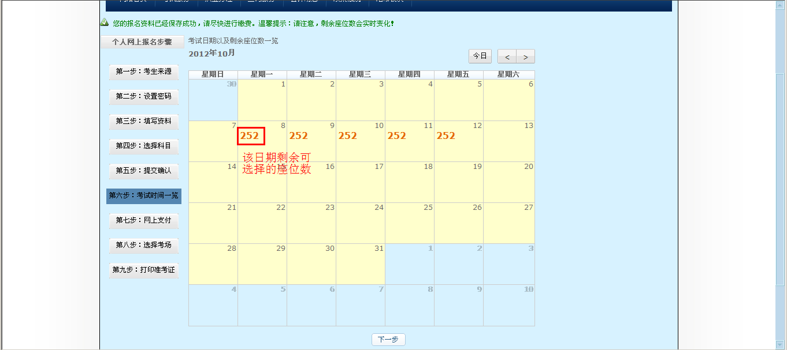
图2.2.9

第七步：进行网上缴费操作
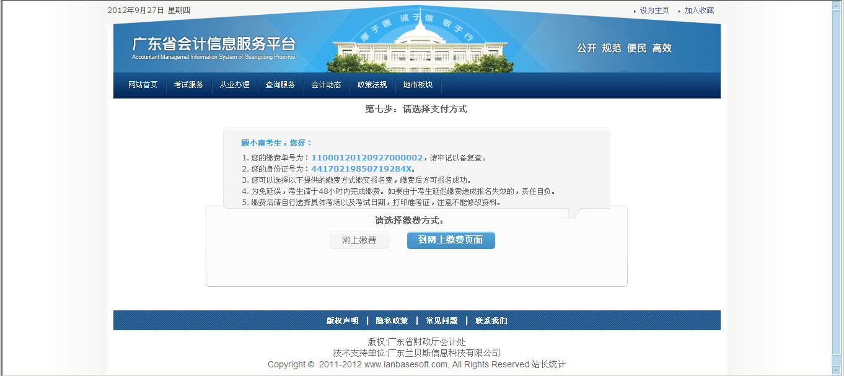
图2.2.10

第八步：选择考点和考试日期，下拉框选择考点，直接点击供选择的考试日期即可完成选择，点击“下一步”，确认无误后点击“确认”。
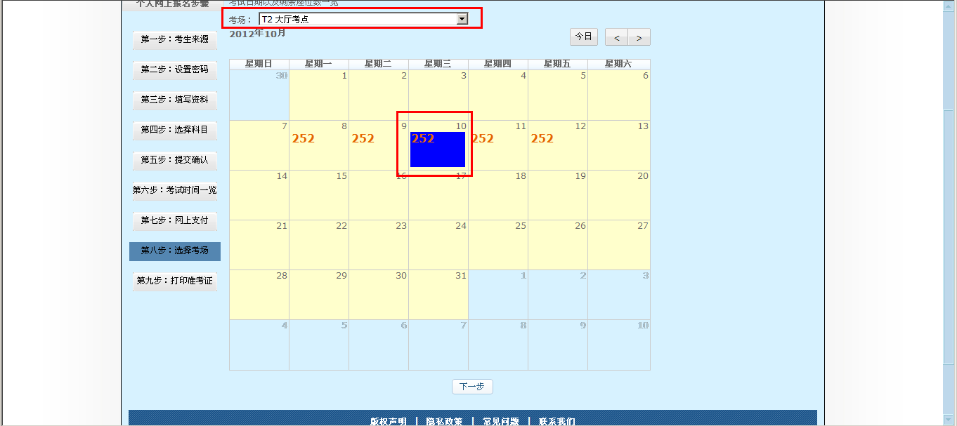
图2.2.11

第九步：打印准考证
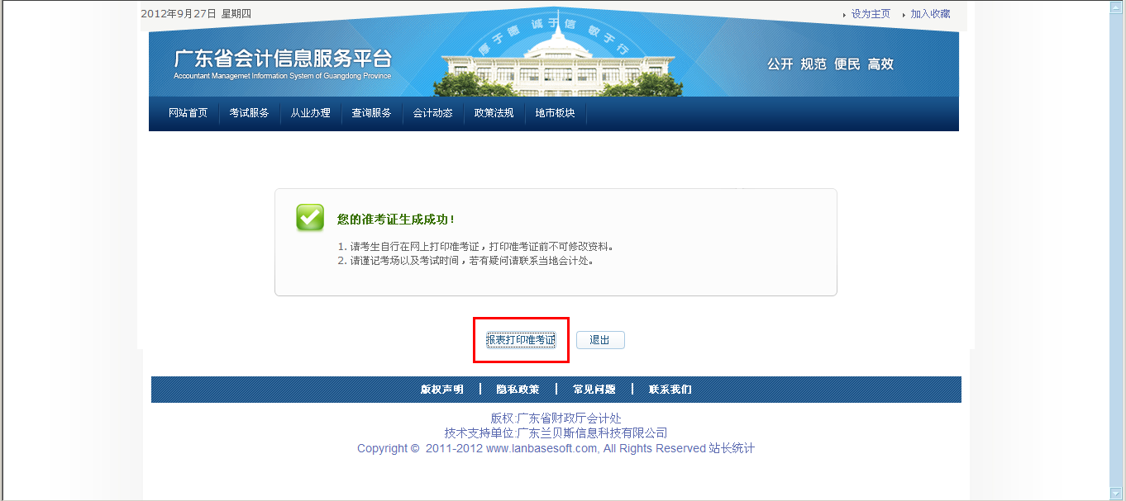
图2.2.12

个人报名资料修改
功能描述：系统提供个人报名资料修改功能。
页面设置：登录会计系统，选择考试服务，进入考试服务主页面；选择会计从业资格考试，选择个人报名资料修改。
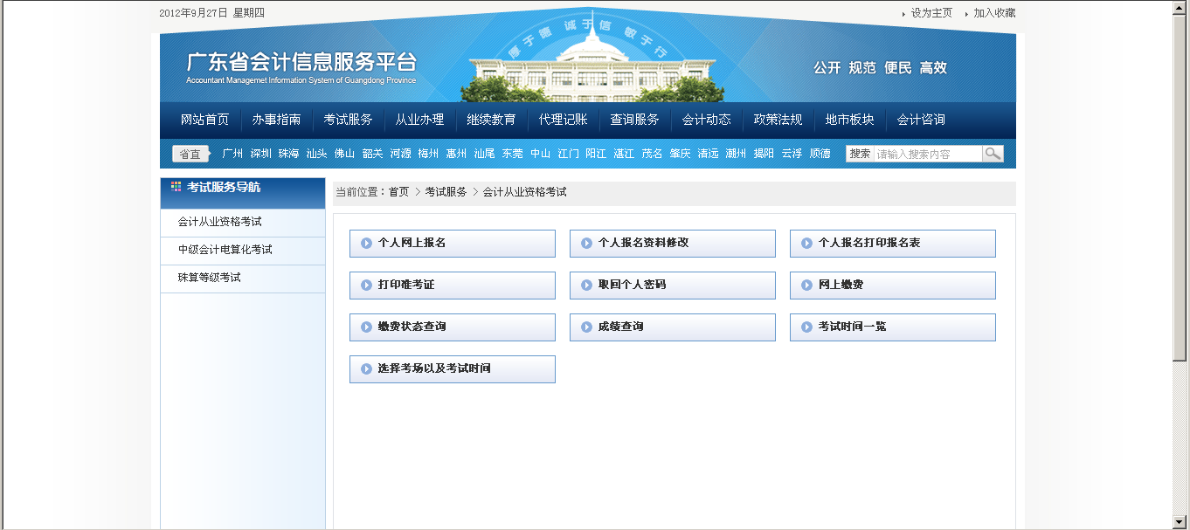
图2.2.13
- 注意：已经打印准考证的将不能修改报名资料

操作步骤：1.点击个人报名资料修改，进入如下页面，选择考试名称和报名点名称，填写正确的证件号码和密码登录，如图：
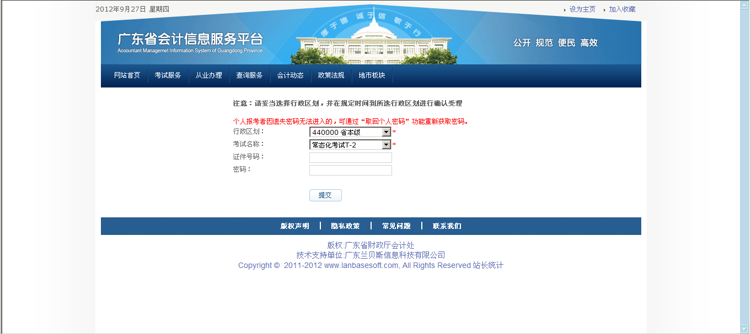
图2.2.14

2.单击“提交”进入修改页面如下图，对需要修改的内容进行修改，点击“提交”，系统提示修改成功。

个人报名表打印
功能描述：系统提供个人报名表打印功能。
页面设置：登录会计系统，选择考试服务，进入考试服务主页面；选择会计从业资格考试，进入会计从业资格考试主页面，选择个人报名打印报名表。
操作步骤：
1.点击个人报名打印报名表连接，进入登录页，输入正确的证件号和密码，单击“提交”登录，进入打印报名表页面。

2.点击“打印报名表”，进入打印
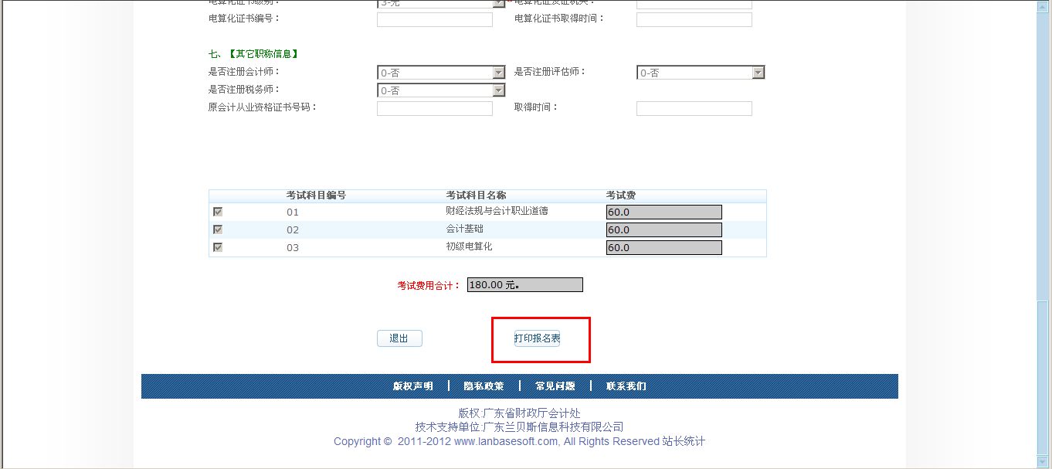
图2.2.13

取回个人密码
功能描述：系统提供取回个人密码功能。
页面设置：登录会计系统，选择考试服务，进入考试服务主页面；选择会计从业资格考试，进入会计从业资格考试主页面；选择取回个人密码。
操作步骤：
1．点击“取回个人密码”菜单，进入页面;

2.输入正确证件号和手机号码，点击“取回密码”将弹出密码窗口。
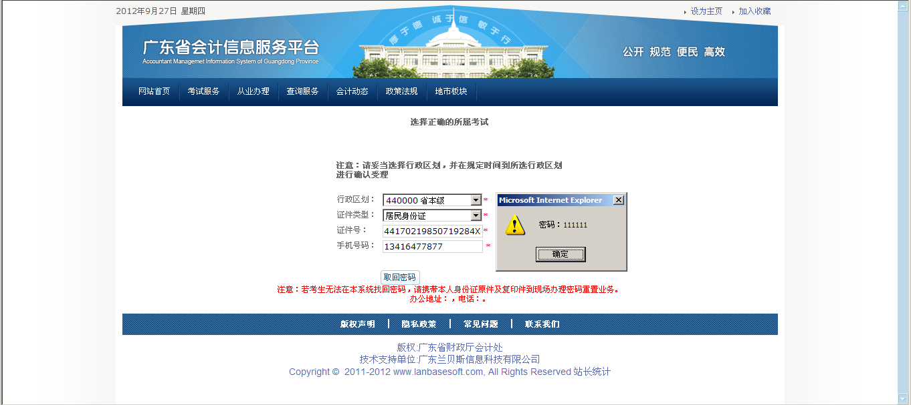
图2.2.14

打印准考证
功能描述：系统提供打印准考证功能。
页面设置：登录门户网，选择考试服务，进入考试服务主页面；选择会计从业资格考试，点击打印准考证。
输入证件号和密码后下一步登入即可进行打印。
- 在报名步骤中没有完成打印准考证的考生，可在此进行打印。

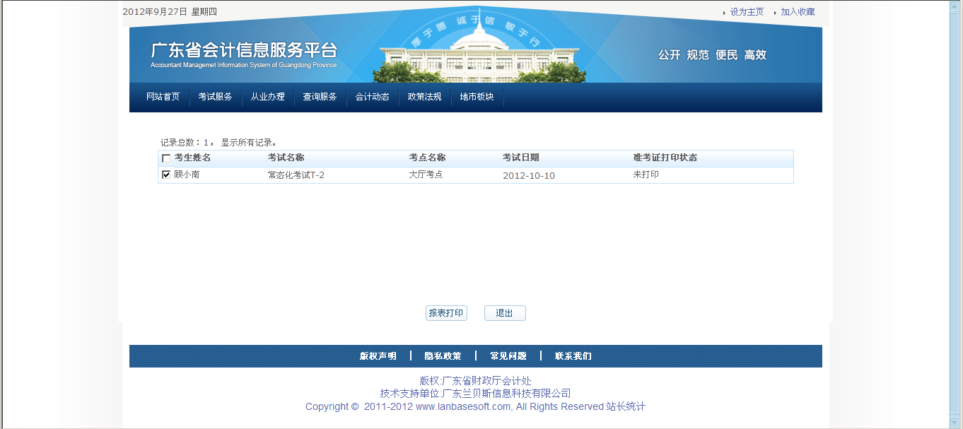
图2.2.15
- 选择考场及考试时间
功能描述：系统提供考生自由选择考点、考试时间功能。
页面设置：登录会计系统，选择考试服务，进入考试服务主页面；选择会计从业资格考试，点击选择考场以及考试时间。
输入证件号和个人密码后登入进行选择。
- 在报名步骤中没有完成考点和考试时间选择的考生可在此进行选择。

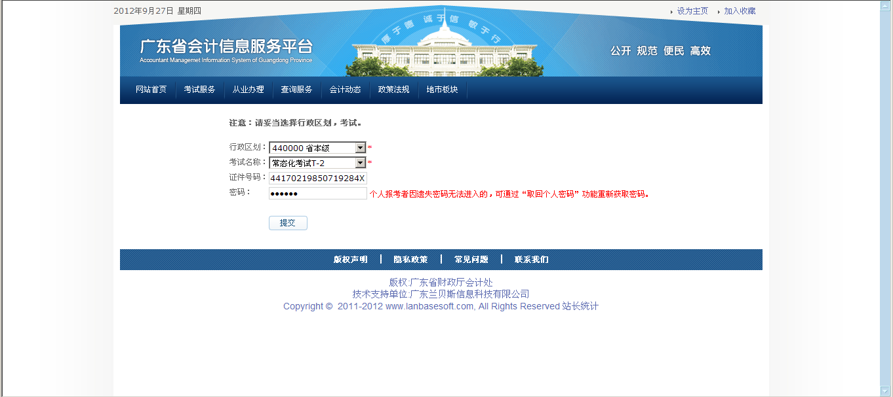
图2.2.16

- 网上缴费
功能描述：系统提供考生网上支付考务费的功能。
页面设置：登录会计系统，选择考试服务，进入考试服务主页面；选择会计从业资格考试，点击网上缴费。
- 在报名步骤中没有完成网上缴费操作的考试可在此进行缴费。
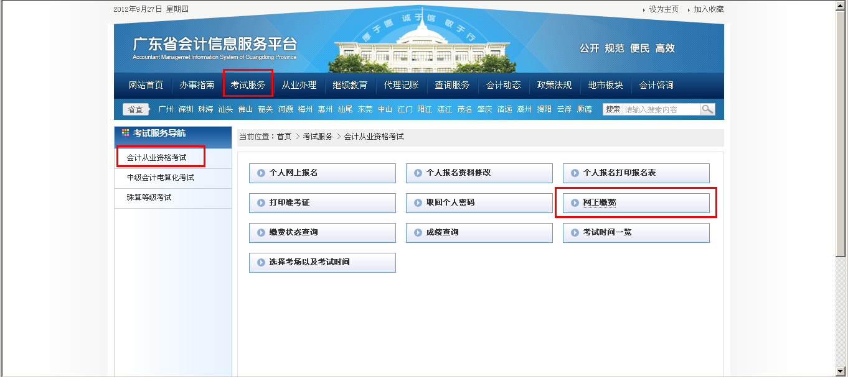
图2.2.17

- 考试时间一览
功能描述：系统提供考生在报考前对已开放供报名的考试日期及剩余座位数进行了解的功能。
页面设置：登录会计系统，选择考试服务，进入考试服务主页面；选择会计从业资格考试，点击考试时间一览。
选择行政区划、考试名称、科目数提交后则可预览到考试日期及剩余座位数。
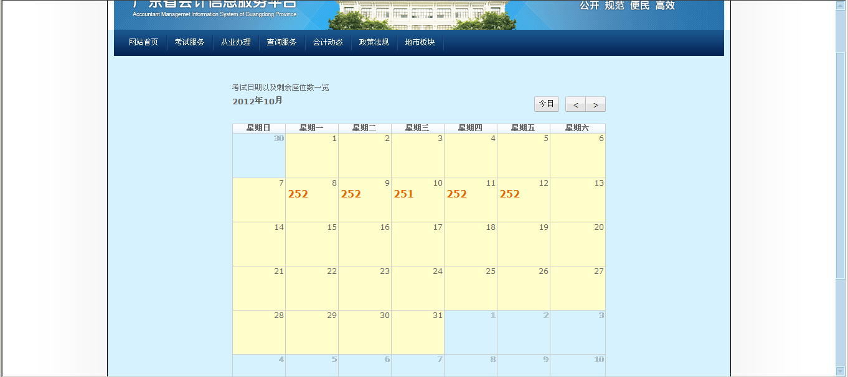
图2.2.18

